ĐẠI HỘI CÔNG ĐOÀN PHÒNG CÔNG TÁC HSSV
NHIỆM KỲ 2023-2028
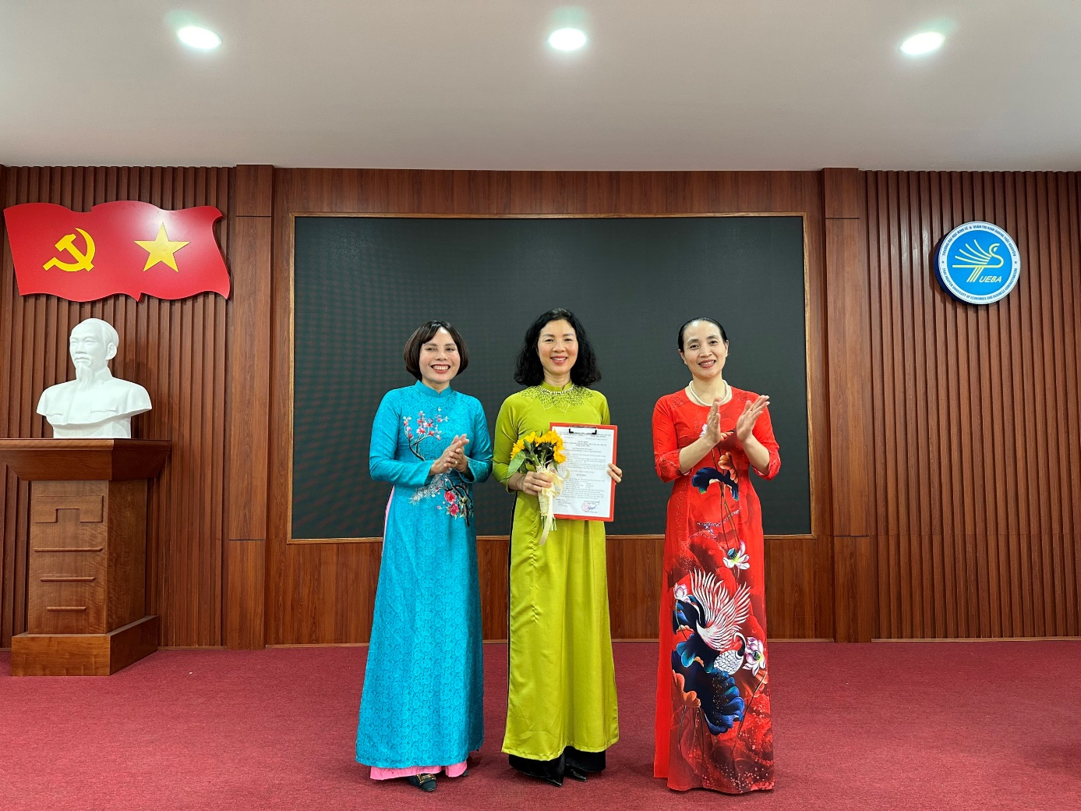
Thực hiện theo Kế hoạch của BCH Công đoàn trường ĐH Kinh tế & QTKD về việc tổ chức ĐH Công đoàn các cấp, đồng thời căn cứ Công văn số 01/HD-CĐ ngày 06/2/2023 của Công đoàn Trường Đại học Kinh tế và QTKD về“Hướng dẫn tổ chức Đại hội Công đoàn bộ phận và Đại hội Đại biểu Công đoàn Trường khóa VI, nhiệm kỳ 2023-2028, ngày 22/02/2023, Công đoàn Phòng Công tác HSSV đã tổ chức Đại hội Công đoàn nhiệm kỳ 2023-2028.
Tham dự và chỉ đạo Đại hội có TS.Bùi Nữ Hoàng Anh – Chủ tịch Công đoàn Trường; lãnh đạo Phòng Công tác HSSV và toàn thể đoàn viên công đoàn Phòng Công tác HSSV
Đại hội đã bầu đoàn chủ tịch điều hành Đại hội, gồm có 3 đồng chí: Phạm Thị Nga, Trần Văn Chiến, Ninh Duy Lăng; bầu Đoàn thư ký gồm 2 đồng chí: Nguyễn Thị Thuý Vân và Nguyễn Thị Thu Thảo.
Đại hội đã thông qua các Báo cáo Tổng kết công tác Công đoàn nhiệm kỳ 2017-2023 và phương hướng nhiệm vụ của Công đoàn nhiệm kỳ 2023 – 2028; Báo cáo Kiểm điểm hoạt động BCH công đoàn Phòng Công tác HSSV nhiệm kỳ 2017-2023.
Đại hội đã tiến hành thảo luận, đóng góp ý kiến cho các báo cáo và biểu quyết thông qua các chỉ tiêu cho nhiệm kỳ tới.
Sau phiên báo cáo, Công tác bầu ra Ban chấp hành Công đoàn Phòng Công tác HSSV nhiệm kỳ 2023 – 2028 được thực hiện nghiêm túc, trật tự đúng theo các quy định, hướng dẫn của tổ chức Công đoàn cấp trên nhằm chọn ra những cá nhân tiêu biểu về trí tuệ, đạo đức, uy tín, có năng lực công tác, kinh nghiệm thực tiễn, được cán bộ, công đoàn viên tín nhiệm. Đại hội đã bầu ra BCH Công đoàn Phòng Công tác HSSV nhiệm kỳ 2023-2028 với 3 đồng chí: Đ/c Phạm Thị Nga - Chủ tịch CĐ Phòng; Đ/c Nguyễn Thị Thu Thảo – Phó Chủ tịch Công đoàn Phòng; Đ/c Ninh Duy Lăng – Uỷ viên BCH Công đoàn Phòng.
Tiếp đó Đại hội đã bầu ra 10 đồng chí tham dự Đại hội đại biểu Công đoàn Trường nhiệm kỳ 2023-2028.
Chúc cho Công đoàn Phòng Công tác HSSV nhiệm kỳ 2023 - 2028 tiếp tục phát triển vững mạnh, phát huy vai trò sức mạnh đại đoàn kết và thực hiện thắng lợi Nghị quyết Đại hội đã đề ra.

